公益合作－后里麗寶樂園一日活動
親愛的罕病朋友們：
感謝外部單位大蘋果小太陽活力站，提供罕病家庭至后里麗寶樂園共享快樂時光，歡迎各位踴躍報名，因外部單位活動邀請，人身安全部份也請各位要自行注意安全，誠摯邀請罕病朋友們，把握與其他病友家庭交流的好機會～

※ 主辦單位：大蘋果小太陽活力站
※ 活動時間：105年10月02日(日)上午09:00-下午14:00
※ 活動地點：麗寶樂園(台中市后里區福容路8號，04-25582459)
※ 參加對象：罕病病友及家屬
※ 預定人數：100名(含病友及家屬，一家最多為四位)。
※ 集合地點：麗寶樂園，請於上午08:45至售票口集合
※ 交通方式：交通需自理
※ 活動行程：(此次為外部單位邀約，麗寶樂園無障礙設備有限，請罕家自行評估)
該活動罕病家庭安全考量限定陸上設施遊玩，不參與水上活動
時間 | 活動內容 | 地點 | 備註
08:45 | 集合報到 | 麗寶樂園售票口 | 交通需自理
9:00-14:00 | 探索樂園(陸上) |  | 自由活動  中餐則提供便當，定點發放
14:00 | 返家
※ 費用：免費，病友一名、陪同家屬上限三名，同一家最多四人參加(兩位病友仍以四人為限)。
※ 報名時間：即日起接受報名，截止日期為9月23日(五)，逾期恕不受理，如報名超過預定
人數，以抽籤決定，並於9月27日起通知結果。
※ 報名方式：郵寄/傳真報名表【請務必來電確認本會是否收到報名資料】。
1.郵寄報名表：404台中市北區進化北路238號7樓之5 罕見疾病基金會中部辦事處收
2.傳真專線：(04)2236-9853
※ 洽詢電話：(04)2236-3595轉分機12，活動專員 李紫忻。【為諮詢電話非報名電話】
※ 10/2(日)當日聯絡電話:0972-699237 。
※自行開車：
一、麗寶樂園(台中市后里區福容路8號，04-2558-2459)
(南下者) 國道1號中山高速公路→於160后里、外埔出口下交流道，經月眉收費站後，沿著指標前進約 5分鐘即可到達園區。
(南下者) 國道3號高速公路→於164大甲、外埔出口下交流道，往外埔、后里方向延著指標前進約20分鐘即可到達園區。

(北上者) 國道1號中山高速公路→經后里收費站後靠右，於160后里、外埔出口下交流道，往外埔方向沿著指標前進約 5分鐘即可到達園區。
(北上者) 國道3號高速公路→於164大甲、外埔出口下交流道，往外埔、后里方向延著指標前進約20分鐘即可到達園區。
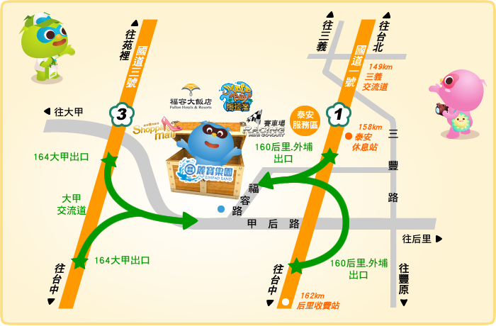

公益合作－后里麗寶樂園一日活動 報名表
病友姓名： |  |  | 性別：□ 男 □ 女 |  |  | 生日： 年 月 日
疾病名稱： |  |  | 身分證字號： |  |  | E-mail：
聯絡電話：(日)：  (夜)：  手機(必填)： |  |  |  |  | 緊急連絡人（請填未報名活動者）：  與病友關係：  電話/手機：
通訊處：□□□

陪同家屬資料，限三名(必填，供投保使用)，共計 名
與病友關係 | 姓名 | 出生年月日 |  | 身分證字號 |  |  | 健康情況/行動能力
＊需求調查(外部單位統一提供便當)
一、飲食情形：□葷______人 □素食________人
二、輪椅使用：□普通輪椅、□電動輪椅
※孕婦、患有心血管疾病、頸椎或脊椎問題、當天身體不適者，請勿使用設施，以免發生危險，並請遵守園區規則。

三、其他(若陪同者有特殊疾病或其他需求亦請告知)：

1、報名日期：即日起至9/23止、限100名，額滿截止(報名人數超過錄取人數採抽籤制)。
2、報名後，因故無法參加者，請於9月27日(二)前來電告知，以利工作人員安排候補病友。
3、請勿自行更換未報名人員參加，以免保險投保資料與實際參與人員不符。
4、以下由主辦單位填寫
※報名回條收到時間 月 日

